ASSUNTO: Solicita ao Sr. Prefeito Municipal, que através do Serviço Autônomo de Água e Esgotos de Mogi Mirim - SAAE, informações sobre a falta de pressão no fornecimento de água, no Bairro da Santa Cruz e Adjacências, Mogi Mirim-SP.
Despacho:
SALA DAS SESSÕES____/____/_____

PRESIDENTE DA MESA

REQUERIMENTO Nº , de 2010.

Sr. Presidente,
Srs. Vereadores,

Segundo relato que nos foi feito pelos moradores do Bairro da Santa Cruz e adjacências, estão reivindicando providências do poder público, melhorias para aumentar a pressão no fornecimento de água no bairro, sendo que a falta dessa melhoria está afetando o dia a dia daquela população, que merece atenção das autoridades constituídas.

Para que possamos tomar conhecimento do assunto e, também atender pedido que foram solicitados por munícipes interessados,

REQUEREMOS, na forma regimental, e depois de ouvido o Douto Plenário desta Casa, que seja oficiado ao Exmo. Sr. Prefeito Arquiteto Carlos Nelson Bueno, para que determine ao Serviço Autônomo de Água e Esgotos de Mogi Mirim – SAAE, informações sobre a falta de pressão no fornecimento de água, no Bairro da Santa Cruz e adjacências, e o que está sendo realizado para sanar essa deficiência.

Sala das Sessões “Vereador Santo Rótolli”, em 28 de Março de 2010.

VEREADOR DR. Orivaldo Aparecido Magalhães
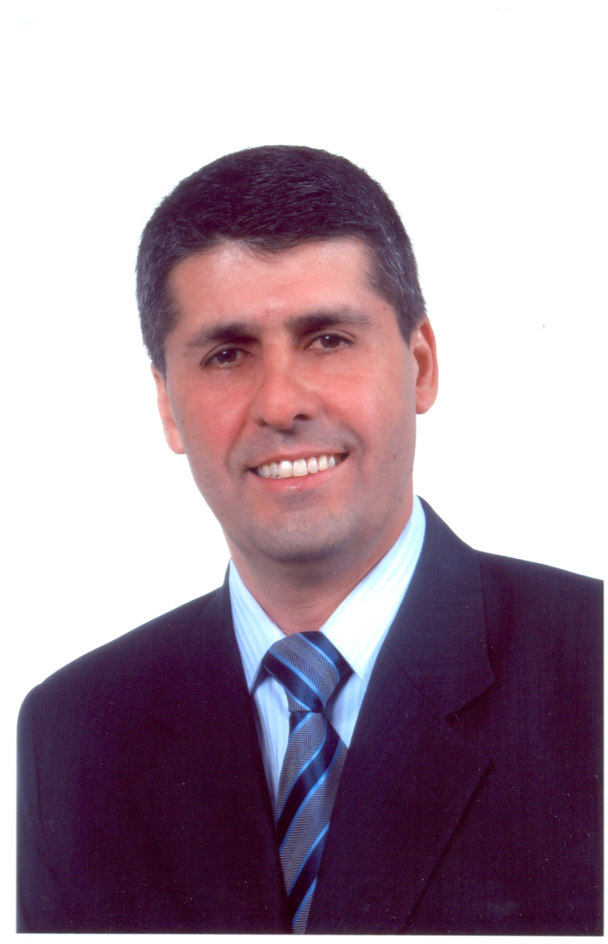
“Magalhães da Potencial”
(2084-2085)

